COLÉGIO FILOMENA DE MARCO


N. de Questões | Valor | Nota | Data
Disciplina: Matemática | Ano: 6º | Ensino Fundamental II | Bimestre:
Nome |  | Turma | N.

Professor: Rudnei Salvino Exame final de Matemática

1-A superfície de uma janela é formada por 25 peças na forma de losango .Se cada losango tem diagonais medindo 15cm e 20 cm , qual a área da janela ?

2 – Compare os números decimais e complete com > ,< ou =.
a)7,0_____7,0000.
b)6,4_____6,39

3-Marque V ou F relacionado ao conteúdo estudado:

[ ] 2 elevado ao quadrado é igual a 6
[ ] 7 elevado ao cubo é igual a 343
[ ] 6 elevado ao quadrado é igual a 36

4 - Complete a tabela a seguir. Efetuando a multiplicação necessária
- 8,7.10=___________e 9,12.100=_____________

.
5- Marque (V) verdadeiro e (F) Falso.
( ) ½ de uma quantia corresponde a 50 %
( ) 1/10 de uma quantia corresponde a 10 %
( ) ¼ d uma quantia corresponde a 30%
.
6-Simplifique a expressão 20/40,determine a sua forma irredutível e ligue sua respectiva resposta

a)1/2 b)1/4 c) 2/6

7- A √1,44 corresponde a qual das alternativas a seguir :
a) 1,2 b)10 c)6

.

8- De acordo com a geometria espacial determinem o volume dos sólidos geométricos a seguir aonde seus lados são:
A=2
B=6
C=10

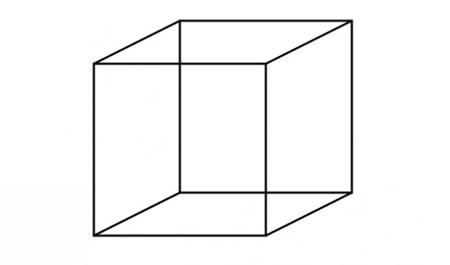 a) b ) 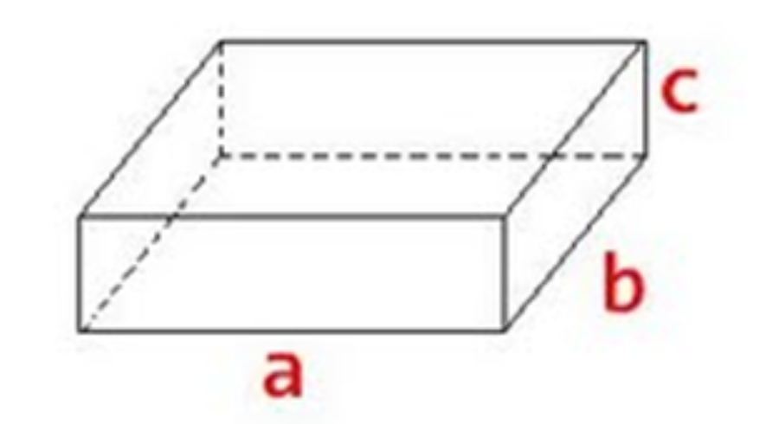

( ) 120 ( ) 8

9- Calculando a potencia 0,2 elevado ao cubo corresponde a :
a )0,08
b)0,07
c)0,09

10- A carreta de um caminhão-baú tem as seguintes dimensões internas: 10 m de comprimento ,4 m de altura e 2 m de largura . Qual é o volume máximo que essa carreta pode conter?
